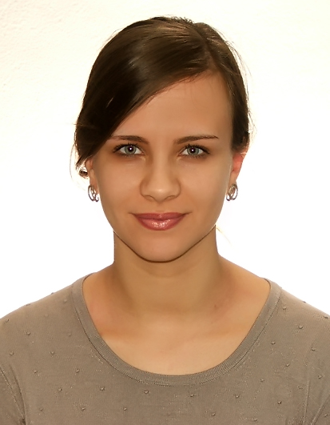
Mina Knežević
Lične informacije
- Adresa: | Jurija Gagarina 205/112, Novi Beograd, Srbija
- Telefon: | +381637239555  +381112427072
- E-mail: | minaknezevic02@gmail.com
- Datum i mesto rođenja: | 20.04.1991.  Leskovac, Srbija

Obrazovanje
2018  2014-2015  2010-2014 | Pravosudni ispit  Master studije prava, Pravni fakultet, Univerzitet u Beogradu  - Imovinsko-pravni modul, Obligaciono pravo, podmodul: naknada štete  Osnovne studije, Pravni fakultet, Univerzitet u Beogradu, Srbija  - sa prosečnom ocenom 8,6/10
Aktivnosti
April 2016 – Maj 2017 | - Advokatski pripravnik, Advokatska kancelarija Golubović, Simić, Marinković
Februar 2016  Novembar 2015  Novembar 2014-2015  Oktobar 2013 – decembar 2014  Mart 2014 - jun 2014  Jul 2014 – avgust 2014  Jul 2013 – septembar 2014  Septembar 2012 | - Praksa u OAD Petrović & Glogonjac  Preporuka advokata  - Advokatski pripravnik, Advokatska kancelarija Čejović  - Pravna klinika za Obligaciono pravo, Pravni fakultet UB  - Stručna praksa, Advokatska kancelarija Dejan Jakimov, Beograd  Preporuka advokata Dejana Jakimova  - Pružanje besplatne pravne pomoći ljudima iz marginaliziranih društvenih grupa u Antikriznom centru, uz superviziju zakonskog zastupnika Centra  - Pružanje besplatne pravne pomoći žrtvama torture u Odboru za ljudska prava  - Praksa u Osnovnom sudu  - Tehnički sekretar u Antikriznom centru

Seminari

April 2016 | “Upoznajmo se”  - Seminar Centra za edukaciju i društvenu emancipaciju mladih, Beograd  - Susret studenata Beogradskog Univerziteta sa studentima Univerziteta u Prištini sa privremenim sedištem u Kosovskoj Mitrovici  - Učesnik
Mart 2016 | ELSA – ina škola za buduće lidere - „Izazovi migrantske krize“  Seminar Evropskog udruženja studenata prava (ELSA), lokalna grupa Beograd u okviru Pravnog fakulteta Univerziteta u Beogradu
Maj 2015 | „Nezavisne institucije između prava i politike“  - Seminar Pravnog fakulteta Univerziteta u Beogradu  - Gosti: ombudsman Saša Janković i poverenik za informacije od javnog značaja i zaštitu podataka o ličnosti Rodoljub Šabić  - Učesnik
Mart 2015 | „Zabrana telesnog kažnjavanja dece u susret novom Građanskom zakoniku“  - Seminar Pravnog fakulteta Univerziteta u Beogradu  - Gosti: dr med. Zoran Milivojević, dr Dejan Ilić, dr Miša Đurković, dr Ivana Stevanović  - Učesnik
Mart 2015 | „Analiza slučaja Žarko Laušević“  - Seminar Pravnog fakulteta Univerziteta u Beogradu  - Gosti: advokat Mihajlo Bakrač i advokat Toma Fila  Učesnik
Februar 2014 | „Imenovati to ratom“  - Seminar Centra CZKD, Beograd i Antikriznog centra Leskovac, uz podršku EU kroz Evropski instrument za demokratiju i ljudska prava i NED  - Učesnik
Jul 2013 | „Nije ružno što si drugačiji, ružno je što te drugačiji odbacuju“  - Antikrizni centar Leskovac uz podršku HARTEFAKT Fonda, Beograd  - Organizator
Jul - Avgust 2013 | „Mladi, ljudska prava i krivica“  - Odbor za ljudska prava  - Edukator učenika Gimnazije, Leskovac
Veštine
Maternji jezik | srpski jezik
Drugi jezici | engleski jezik  - Razumevanje (B2), govor (B1), pisanje (B2)  nemački jezik  - Razumevanje (A1), govor (A1), pisanje (A1)
Računarske veštine | Napredna upotreba Microsoft Office programa, Adobe Reader i interneta
Vozačka dozvola | B kategorija

